**Вариант 8**

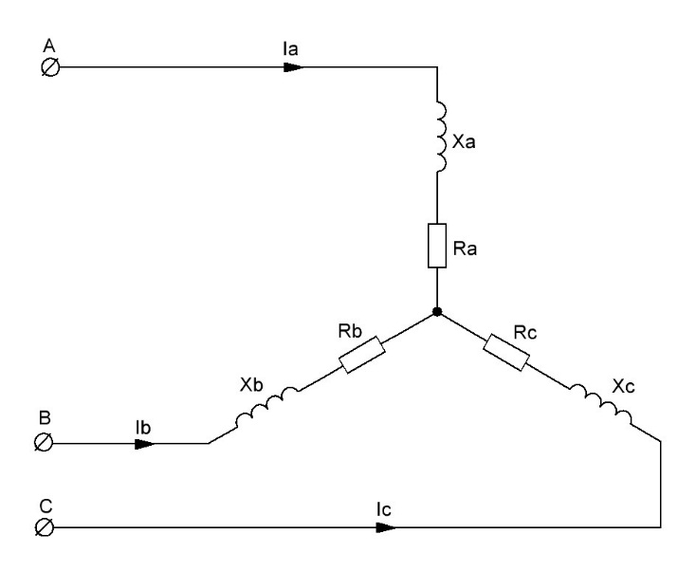Дано:



Решение

1. Рассчитаем фазные токи. Для этого запишем фазные сопротивления цепи в комплексной форме:



Определим напряжение между нулевыми точками источника и потребителя:

Рассчитаем токи по закону Кирхгофа:



1. Запишем мгновенные значения токов и напряжений:





1. Составим баланс мощностей:

Откуда находим значения активной и реактивной мощностей цепи:



1. Построим векторную диаграмму токов и напряжений (масштаб токов – 5мА/дел, масштаб напряжений – 1 В/дел):

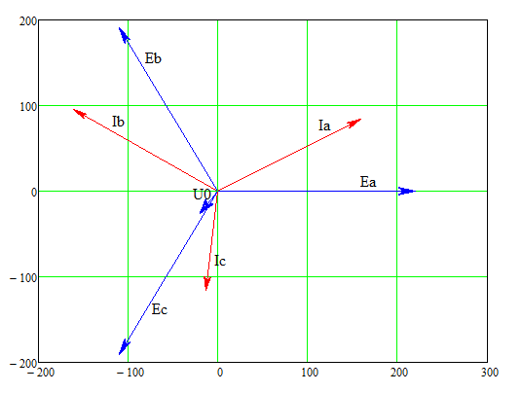

1. Рассчитаем цепь для случая короткого замыкания фазы А:





Запишем мгновенные значения токов и напряжений:





Составим баланс мощностей:

Откуда находим значения активной и реактивной мощностей цепи:



Построим векторную диаграмму токов и напряжений для случая короткого замыкания фазы А (масштаб токов – 10мА/дел, масштаб напряжений – 1 В/дел):

